RELATORIA
FICHA MERIDIANA: EVIDENCIA CIENTÍFICA
Fecha: lunes, 02 de agosto de 2021. Hora: 12:30pm a 2:00pm. Lugar: Sala de Conferencias CCRCO-Ascardio.
Responsable: Grupo 07, postgrado de Cardiología Clínica.
Ponente: Adriana Mogollón (Residente de primer año).
Relator: Aiza Gauna (Residente de tercer año).
José Luis Nava (Residente de tercer año).
José Martin Meléndez (Residente de segundo año).
Presentes: Dra. Elizabeth Infante, Dra. Raquel González, Dr. Adelvi Pittia, Dr. Ronny Barrolleta, Dr. Reinaldo Ortiz, Dr. René Galué, residentes de cardiología clínica y cardiología infantil y otros invitados.
Interrogante del bloque actual: “En el paciente con miocardiopatía dilatada no isquémica con FEVI severamente deprimida ¿Qué efecto tiene sobre la mortalidad el uso de desfibriladores automáticos implantables, para la prevención primaria de muerte súbita, en comparación al tratamiento antiarrítmico?”
Área de revisión: electrofisiología.
Estudio de revisión:
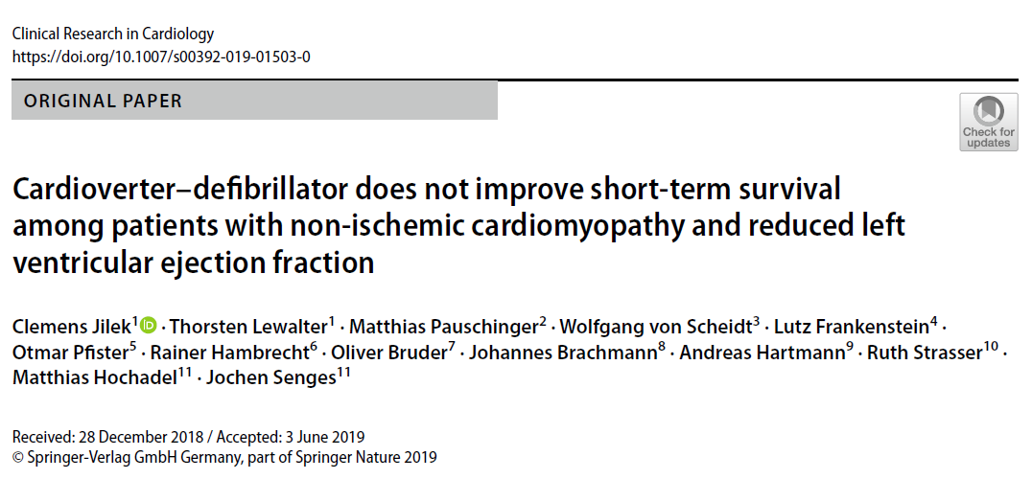
- Tipo de estudio: ensayo experimental de efectividad. Año de publicación: 2019. Revista: Clinical Research in Cardiology.

APORTES DEL GRUPO:
- Con respecto a la interrogante:
- La mayoría de la población en estudio (más del 50%), tanto en el grupo DAI como no DAI, estaba comprendida por pacientes con insuficiencia cardíaca crónica con FE ≤35%, de etiología isquémica, mientras que, un porcentaje menor, pero no despreciable (40%) estaba representado por pacientes de etiología no isquémica.
- El análisis estadístico del estudio, fue realizado con la intención de comparar los efectos de una misma intervención (grupo DAI vs grupo no DAI), mientras que, la pregunta del ciclo está centrada en comparar 2 intervenciones diferentes (uso de DAI vs terapia farmacológica anti arrítmica).
- Los resultados reportados en relación con la variable mortalidad, fueron presentados como porcentaje de mortalidad total, sin categorizarse las diferentes causas de muerte, por lo tanto, aunque se evidenció una reducción del 52% del riesgo de muerte total, se desconoce cuántas de estas muertes podrían estar relacionadas con muerte súbita cardíaca. [HR 0.48 (IC 0.31-0.74)]
- Otros aportes:
Desde el punto de vista estadístico:
En los pacientes con insuficiencia cardíaca crónica de etiología no isquémica, con FE ≤35%, el uso de DAI vs no DAI, no mostró diferencias estadísticamente significativas en cuanto a mortalidad, durante un periodo de seguimiento de 12 meses [HR 0.92 (IC 0.43-1.97) p= 0.83].
Desde el punto de vista metodológico:
El número de pacientes referidos en la tabla 1 (características basales), tanto en el grupo DAI y no DAI, no se corresponde, con el número de pacientes en riesgo, reportados al inicio del período de seguimiento, en las figuras 1 y 2 (curvas de Kaplan Meier).
Desde el punto de vista clínico:
A pesar de que la tabla 5 (grupos de riesgo de mortalidad), reporta en el grupo DAI, reducción de muerte total a expensas de la etiología isquémica, el registro EVITA-HF no incluyó información sobre el funcionamiento de los DAI, episodios de TV o FV ni descargas apropiadas, por lo que no se puede concluir si esta reducción, estuvo o no relacionada, con la prevención primaria de muerte súbita.
- Sugerencias realizadas durante la presentación:
Es necesario ampliar y profundizar la búsqueda sobre la evidencia relacionada con mortalidad en miocardiopatía dilatada no isquémica, con la intención de obtener información categóricamente dividida de acuerdo a los diferentes tipos de etiologías no isquémicas y, asimismo, la probabilidad de riesgo de muerte en cada una de estas.
Bajo un enfoque global, impresionaría que el uso de DAI en pacientes con insuficiencia cardíaca crónica de etiología no isquémica y FE ≤35%, el uso de DAI no genera ningún beneficio sobre la mortalidad, sin embargo, esta indicación debe ser individualizada, ya que ante situaciones clínicas específicas como la Miocardiopatía Periparto, su uso y beneficios está ampliamente certificado y aceptado.
Es importante descartar, que el presente estudio nos permite confirmar que el uso de dispositivos automáticos implantables, en pacientes con insuficiencia cardíaca crónica de etiología isquémica y FE ≤35%, ofrece una reducción de 67% de riesgo de mortalidad total, durante un periodo de seguimiento de al menos 12 meses. [HR 0.37 (IC 0.22-0.62)].

